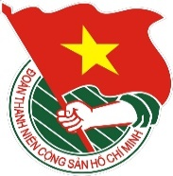  TỈNH ĐOÀN  CAO BẰNG | TÀI LIỆU SINH HOẠT CHI ĐOÀN  Tháng 6/2022

Thông tin về kỳ họp thứ 3, Quốc hội khóa XV

Sáng 23/5, tại Hội trường Diên Hồng, Nhà Quốc hội, dưới sự chủ trì của Chủ tịch Quốc hội Vương Đình Huệ, Quốc hội khóa XV đã khai mạc trọng thể Kỳ họp thứ 3.
Kỳ họp thứ 3 Quốc hội khóa XV diễn ra theo hình thức họp tập trung cả kỳ, sau 2 năm do tác động của đại dịch COVID-19 nhiều kỳ họp của Quốc hội đã phải tổ chức theo hình thức trực tuyến, trực tuyến kết hợp trực tiếp. Dự kiến Kỳ họp thứ 3, Quốc hội khóa XV diễn ra trong 19 ngày làm việc từ ngày 23/5 đến ngày 16/6/2022.

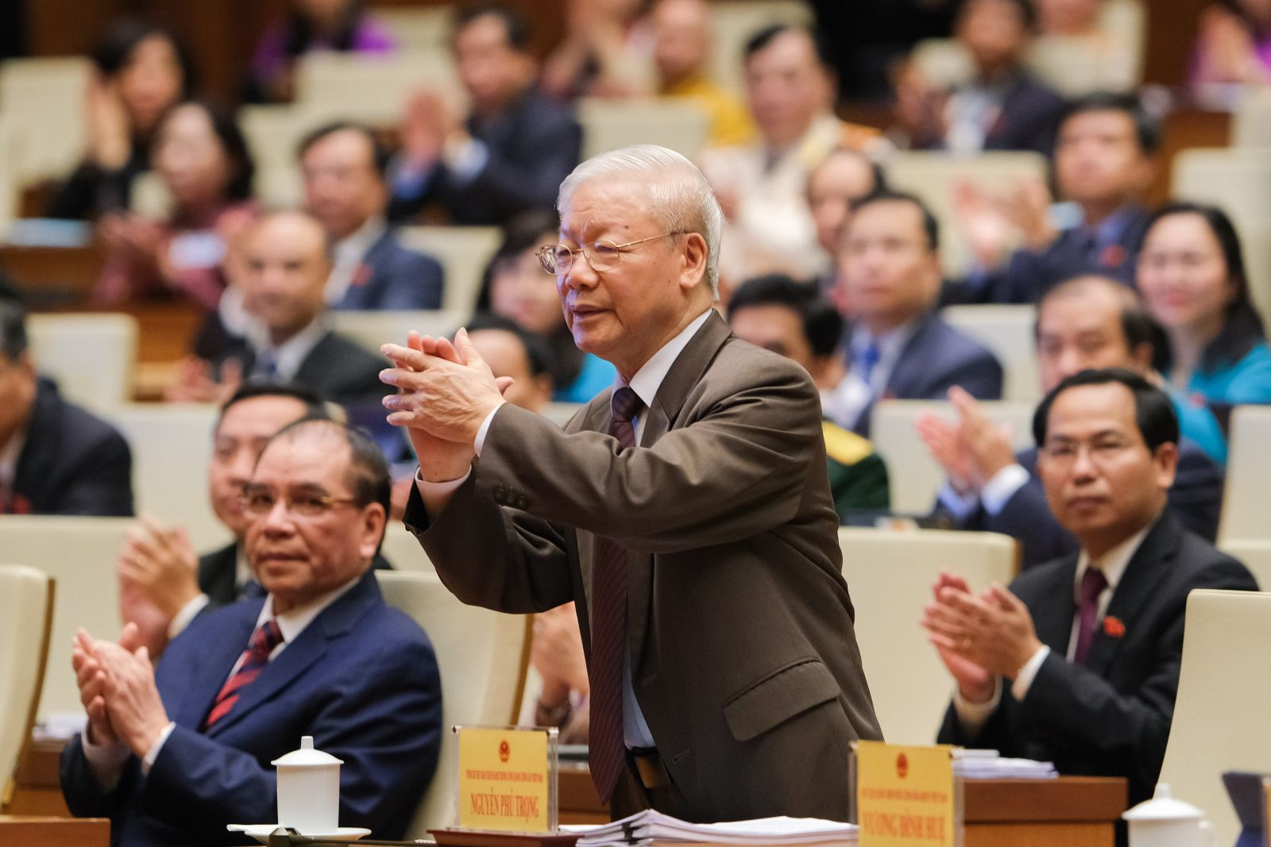

Tổng Bí thư Nguyễn Phú Trọng dự phiên khai mạc Kỳ họp thứ 3, Quốc hội khóa XV.

Tham dự phiên khai mạc có: Tổng Bí thư Nguyễn Phú Trọng; nguyên Tổng Bí thư Nông Đức Mạnh; Chủ tịch nước Nguyễn Xuân Phúc; Thủ tướng Chính phủ Phạm Minh Chính; nguyên Thủ tướng Chính phủ Nguyễn Tấn Dũng; Chủ tịch Quốc hội Vương Đình Huệ; nguyên Chủ tịch Quốc hội Nguyễn Văn An; nguyên Chủ tịch Quốc hội Nguyễn Sinh Hùng; nguyên Chủ tịch Quốc hội Nguyễn Thị Kim Ngân; Thường trực Ban Bí thư Võ Văn Thưởng; nguyên Thường trực Ban Bí thư Phạm Thế Duyệt; Chủ tịch Ủy ban Trung ương Mặt trận Tổ quốc Việt Nam Đỗ Văn Chiến; nguyên Chủ tịch Ủy ban Trung ương Mặt trận Tổ quốc Việt Nam Huỳnh Đảm.
Cùng dự phiên khai mạc có các lãnh đạo Đảng, Nhà nước, nguyên lãnh đạo cấp cao của Đảng, Nhà nước, lãnh đạo các ban, bộ, ngành, đoàn thể ở Trung ương và lãnh đạo các địa phương; các Trưởng đoàn, Phó Trưởng đoàn, các vị đại biểu Quốc hội thuộc 63 Đoàn đại biểu Quốc hội các tỉnh/thành phố trực thuộc Trung ương; các đại biểu, Đại sứ, Đại biện, Trưởng đại diện các tổ chức quốc tế tại Hà Nội.
Phát biểu khai mạc kỳ họp, Chủ tịch Quốc hội Vương Đình Huệ nêu rõ, Kỳ họp thứ 3, Quốc hội khóa XV diễn ra sau thành công tốt đẹp của Hội nghị Trung ương 5 khóa XIII với nhiều quyết sách quan trọng trong các lĩnh vực phát triển kinh tế-xã hội; xây dựng, chỉnh đốn Đảng và hệ thống chính trị, đáp ứng yêu cầu, nhiệm vụ, thời kỳ phát triển mới của đất nước.
Chủ tịch Quốc hội cho biết, cách đây đúng một năm (23/5/2021), cuộc bầu cử Quốc hội khóa XV và đại biểu Hội đồng nhân dân các cấp nhiệm kỳ 2021-2026 đã thực sự là ngày hội lớn của toàn dân và thành công ngoài sự mong đợi, thể hiện ý thức trách nhiệm chính trị rất cao và niềm tin tưởng sâu sắc của Nhân dân đối với Đảng, Nhà nước. Trong gần một năm qua, Quốc hội khóa XV đã không ngừng nỗ lực, cố gắng, quyết tâm đổi mới, phát huy dân chủ, tăng tính pháp quyền, phối hợp chặt chẽ với các cơ quan, tổ chức hữu quan, gần dân và sát thực tiễn hơn để hoàn thành tốt nhiệm vụ được giao. Quốc hội đã tiến hành có chất lượng 02 kỳ họp thường lệ và Kỳ họp bất thường với những đổi mới cả tư duy và phương thức hoạt động; xem xét, thông qua 03 luật, 45 nghị quyết, chất lượng được nâng cao, có nhiều quy định chưa có tiền lệ nhằm tiếp tục chia sẻ khó khăn với người dân, hỗ trợ doanh nghiệp duy trì, ổn định sản xuất, phục hồi và phát triển kinh tế-xã hội, trước mắt và cho cả mục tiêu phát triển nhanh và bền vững lâu dài.
Chủ tịch Quốc hội nêu rõ, trong gần một năm qua, các vị đại biểu Quốc hội đã bám sát chương trình hành động, giữ đúng lời hứa của mình trước cử tri và Nhân dân; gần gũi, lắng nghe, nắm bắt tâm tư, nguyện vọng của cử tri, bám sát thực tiễn để chuyển tải vào chương trình nghị sự của Quốc hội; không ngừng nâng cao trình độ và năng lực hoạt động về mọi mặt.
Chủ tịch Quốc hội cho biết, thực hiện các Kết luận của Trung ương, Nghị quyết của Quốc hội, Chính phủ về thích ứng linh hoạt, an toàn, kiểm soát hiệu quả dịch COVID-19 và các giải pháp tiền tệ, tài chính, hỗ trợ, phục hồi kinh tế-xã hội, cho đến nay, sau khi cơ bản kiểm soát được dịch COVID-19, tình hình kinh tế-xã hội nước ta đã có chuyển biến rất tích cực. Kinh tế Việt Nam đang phục hồi và phát triển rõ nét; nhiều ngành, lĩnh vực đang vươn lên mạnh mẽ và lấy lại đà tăng trưởng, lạm phát được kiểm soát, kinh tế vĩ mô và các cân đối lớn được bảo đảm. Hoạt động giáo dục, đào tạo, văn hóa, xã hội, y tế, thể thao… cơ bản đã trở lại bình thường; an sinh xã hội tiếp tục được chú trọng, quốc phòng, an ninh, trật tự, an toàn xã hội, độc lập, chủ quyền, thống nhất toàn vẹn lãnh thổ được giữ vững. Hoạt động đối ngoại không ngừng được mở rộng, góp phần nâng cao uy tín và vị thế của Việt Nam trên trường quốc tế. Chủ tịch Quốc hội ghi nhận, thành công vang dội của Đại hội thể thao Đông Nam Á SEA Games 31, ngày hội của tinh thần đoàn kết Đông Nam Á, đặc biệt là thành tích đặc biệt xuất sắc bảo vệ thành công ngôi vô địch của cả bóng đá nam và bóng đã nữ Việt Nam.

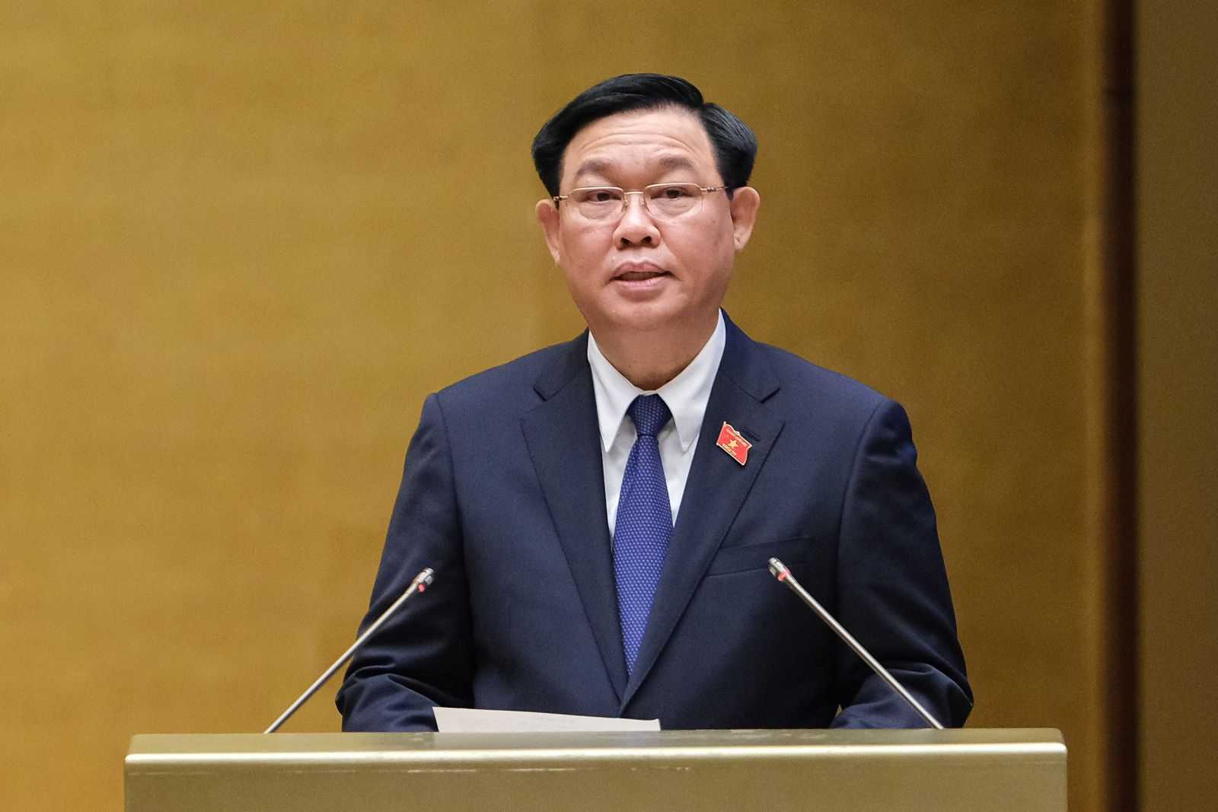

Đồng chí Vương Đình Huệ, Chủ tịch Quốc hội phát biểu khai mạc kỳ họp.

Thông báo nội dung chương trình kỳ họp, Chủ tịch Quốc hội cho biết, về kinh tế-xã hội và ngân sách nhà nước, tại kỳ họp này, Quốc hội sẽ xem xét các báo cáo của Chính phủ về đánh giá bổ sung kết quả thực hiện kế hoạch phát triển kinh tế-xã hội và ngân sách nhà nước năm 2021; tình hình thực hiện kế hoạch phát triển kinh tế-xã hội và ngân sách nhà nước năm 2022; phê chuẩn quyết toán ngân sách nhà nước năm 2020. Quốc hội sẽ xem xét, phê chuẩn quyết toán ngân sách nhà nước năm 2020 trên cơ sở xem xét báo cáo của Chính phủ, báo cáo thẩm tra của Ủy ban Tài chính Ngân sách Quốc hội, báo cáo của Kiểm toán Nhà nước.
Về công tác lập pháp, Quốc hội sẽ xem xét, thông qua 05 dự án luật, 03 dự thảo nghị quyết, gồm: Luật sửa đổi, bổ sung một số điều của Luật Sở hữu trí tuệ; Luật Kinh doanh bảo hiểm (sửa đổi); Luật Điện ảnh (sửa đổi); Luật Thi đua, khen thưởng (sửa đổi); Luật Cảnh sát cơ động; Nghị quyết về thí điểm mô hình tổ chức hoạt động lao động, hướng nghiệp, dạy nghề cho phạm nhân ngoài trại giam; Nghị quyết về Chương trình xây dựng luật, pháp lệnh năm 2023, điều chỉnh Chương trình xây dựng luật, pháp lệnh năm 2022; Nghị quyết về thí điểm một số cơ chế, chính sách đặc thù, phát triển tỉnh Khánh Hòa.
Để đảm bảo cao nhất chất lượng của các dự án luật và dự thảo Nghị quyết, Chủ tịch Quốc hội đề nghị nghiên cứu kỹ lưỡng các báo cáo, tờ trình của Chính phủ, các báo cáo thẩm tra của các cơ quan Quốc hội, tiếp tục phát huy dân chủ, đóng góp nhiều ý kiến, tập trung vào những nội dung lớn, quan trọng và những vấn đề còn có ý kiến khác nhau để xem xét, thông qua với sự thống nhất, đồng thuận cao.
Quốc hội cũng sẽ cho ý kiến lần đầu 06 dự án luật, gồm: Luật Phòng, chống bạo lực gia đình (sửa đổi); Luật Khám bệnh, chữa bệnh (sửa đổi); Luật Thực hiện dân chủ ở cơ sở; Luật Thanh tra (sửa đổi); Luật sửa đổi, bổ sung một số điều của Luật Tần số vô tuyến điện; Luật Dầu khí (sửa đổi). Chủ tịch Quốc hội đề nghị các đại biểu Quốc hội thảo luận tập trung vào những nguyên tắc, mục tiêu, quan điểm lớn, chính sách quan trọng của các dự án luật; phân tích, đánh giá thấu đáo các tác động của chính sách, làm cơ sở để tiếp tục hoàn chỉnh các dự án, trình Quốc hội xem xét, thông qua tại kỳ họp sau.
Về hoạt động giám sát tối cao, Quốc hội sẽ nghe Ủy ban Trung ương Mặt trận Tổ quốc Việt Nam báo cáo tổng hợp ý kiến, kiến nghị của cử tri và Nhân dân gửi đến Kỳ họp thứ 3, Quốc hội khóa XV, xem xét báo cáo về công tác thực hành tiết kiệm, chống lãng phí năm 2021; kết quả giám sát việc giải quyết kiến nghị của cử tri gửi đến Kỳ họp thứ 2, Quốc hội khóa XV; thông qua các Nghị quyết về Chương trình giám sát và thành lập Đoàn giám sát chuyên đề của Quốc hội năm 2023. Về giám sát chuyên đề, Quốc hội xem xét, cho ý kiến đối với báo cáo kết quả giám sát “việc thực hiện chính sách, pháp luật về công tác quy hoạch kể từ khi Luật Quy hoạch có hiệu lực thi hành”.
Quốc hội sẽ dành 2,5 ngày để tiến hành chất vấn và trả lời chất vấn, Chủ tịch Quốc hội đề nghị các vị đại biểu Quốc hội nêu câu hỏi ngắn gọn, cụ thể, rõ ràng, đúng và trúng vấn đề Nhân dân và cử tri quan tâm; tranh luận thẳng thắn, mang tính xây dựng, làm rõ vấn đề, nhằm nâng cao chất lượng, hiệu quả của hoạt động chất vấn, góp phần tạo chuyển biến tích cực trong các ngành, lĩnh vực được chất vấn, đáp ứng yêu cầu, nguyện vọng của cử tri, Nhân dân cả nước.

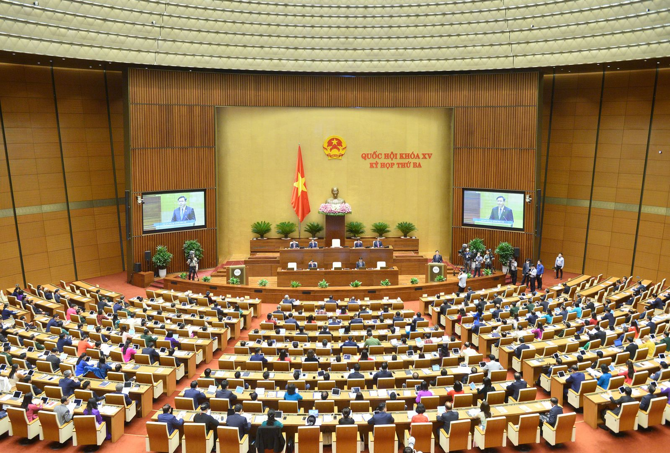
Toàn cảnh phiên khai mạc.
Về xem xét, quyết định các vấn đề quan trọng quốc gia, Quốc hội sẽ xem xét, quyết định Chủ trương đầu tư 05 Dự án hạ tầng giao thông quan trọng: Đường Vành đai 4 vùng Thủ đô Hà Nội; Đường Vành đai 3 Thành phố Hồ Chí Minh; Đường bộ cao tốc Biên Hòa -Vũng Tàu; Đường bộ cao tốc Khánh Hòa - Buôn Ma Thuột; Đường bộ cao tốc Châu Đốc - Cần Thơ - Sóc Trăng.
Bên cạnh đó, Quốc hội cũng sẽ xem xét: việc kéo dài thời hạn áp dụng Nghị quyết số 42/2017/QH14 ngày 21/6/2017 về thí điểm xử lý nợ xấu của các tổ chức tín dụng; việc tổng kết, đánh giá tổng thể tình hình thực hiện Nghị quyết số 66/2013/QH13 ngày 29/11/2013 về điều chỉnh một số nội dung và giải pháp nhằm tiếp tục thực hiện có hiệu quả chủ trương đầu tư xây dựng đường Hồ Chí Minh theo Nghị quyết số 38/2004/QH11 đến năm 2020-2021 và kế hoạch triển khai dự án đường Hồ Chí Minh giai đoạn tiếp theo; một số báo cáo khác của các cơ quan của Quốc hội, Chính phủ, Mặt trận Tổ quốc Việt Nam, Chánh án Tòa án nhân dân tối cao, Viện trưởng Viện kiểm sát nhân dân tối cao, Kiểm toán nhà nước…
Nguồn:quochoi.vn

Chiến dịch Thanh niên tình nguyện hè năm 2022

MỘT SỐ ĐỊNH HƯỚNG TRỌNG TÂM CHIẾN DỊCH THANH NIÊN TÌNH NGUYỆN HÈ NĂM 2022
Chiến dịch thanh niên tình nguyện 2022 được khởi động từ ngày Từ 01/6 - 31/8/2022. Chiến dịch “Thanh niên tình nguyện hè” năm 2022 bao gồm Chương trình “Tiếp sức mùa thi”, và 5 chiến dịch nhánh “Mùa hè xanh”,“Hoa phượng đỏ”,“Kỳ nghỉ hồng”,“Hành quân xanh”,“Hè cho em" cụ thể như sau:
1. Chương trình “Tiếp sức mùa thi” từ nay đến ngày 30/7/2022, đợt hoạt động cao điểm diễn ra trong 2 ngày (từ 07 - 08/7/2022). Lực lượng là Giảng viên, nhà giáo trẻ, sinh viên đang học tập tại trường cao đẳng, đại học, học viện ở trong và ngoài tỉnh; các CLB, đội, nhóm tình nguyện, đoàn viên, thanh niên địa bàn tổ chức các điểm thi thuộc cụm thi tốt nghiệp THPT tại các huyện, thành phố.
Nội dung: Tổ chức các buổi tư vấn, trao đổi kinh nghiệm, giúp học sinh tự tin khi tham dự kỳ thi, rà soát, tổng hợp nhu cầu hỗ trợ, tiếp sức thí sinh để tổ chức các hình thức hỗ trợ phù hợp; Thành lập các đội hình tình nguyện hướng dẫn thí sinh và người nhà thí sinh, phân luồng đảm bảo an toàn giao thông tại khu vực các điểm thi; phát các vật dụng hỗ trợ thí sinh (nước uống, đồ ăn nhẹ, đồ dùng học tập phục vụ thi,...); giới thiệu các địa điểm ăn uống giá rẻ, đảm bảo an toàn vệ sinh thực phẩm cho thí sinh và người nhà thí sinh. Phối hợp với các cơ quan chức năng kịp thời ngăn chặn các hiện tượng tiêu cực lợi dụng kỳ thi như: nâng giá, gây mất an ninh, trật tự, trộm cắp...
2. Chiến dịch tình nguyện “Mùa hè xanh”. Thời gian: từ ngày 01/6 đến hết tháng 31/8/2022. Lực lượng là học sinh, sinh viên, cán bộ, giảng viên, giáo viên trẻ trường Cao đẳng sư phạm, các cơ sở giáo dục nghề nghiệp hệ trung cấp; đoàn viên, thanh niên; thanh niên các câu lạc bộ, đội, nhóm tình nguyện.
Nội dung: Tổ chức các hoạt động tham gia xây dựng nông thôn mới; Tổ chức các hoạt động tham gia xây dựng đô thị văn minh; Tổ chức các hoạt động bảo vệ môi trường, ứng phó với biến đổi khí hậu; Tổ chức các hoạt động tham gia đảm bảo trật tự an toàn giao thông; Tổ chức các hoạt động tham gia đảm bảo an sinh xã hội; Tổ chức các hoạt động chăm lo cho thiếu nhi...
3. Chiến dịch tình nguyện “Hoa phượng đỏ”. Thời gian từ ngày 01/6 đến hết tháng 31/8/2022. Lực lượng là cán bộ, giáo viên trẻ các trường tiểu học, Trung học cơ sở, Trung học phổ thông, Trung tâm giáo dục nghề nghiệp - Giáo dục thường xuyên; học sinh các Trường trung học phổ thông, Trung tâm giáo dục nghề nghiệp - giáo dục thường xuyên.
Nội dung: Tổ chức các hoạt động đền ơn đáp nghĩa: thăm, động viên, chăm sóc các gia đình có công với cách mạng, tổ chức hành trình đến các địa chỉ đỏ, các di tích, địa danh lịch sử tại địa phương. Tổ chức các hoạt động tìm hiểu và bảo tồn, phát huy các giá trị truyền thống văn hóa, lịch sử của dân tộc; Tổ chức các hoạt động an sinh xã hội: chăm lo người già neo đơn, học sinh, thiếu nhi có hoàn cảnh khó khăn; Tổ chức tuyên truyền trong học sinh và người dân về thái độ, hành vi ứng xử nơi công cộng, bảo vệ môi trường; thực hiện “Ngày Chủ nhật xanh”, trồng và chăm sóc cây xanh; Tổ chức các hoạt động trang bị kỹ năng thực hành xã hội, kỹ năng phòng vệ, phòng chống bạo lực học đường...
4. Chiến dịch tình nguyện “Kỳ nghỉ hồng”. Thời gian từ ngày 01/6- 31/8/2021. Lực lượng là thanh niên công nhân, công chức, viên chức, doanh nhân trẻ.
Nội dung: Bảo vệ môi trường, tu sửa, giữ gìn cảnh quan cơ quan, đơn vị, doanh nghiệp xanh - sạch - đẹp. Tổ chức “Ngày chủ nhật xanh” tại đơn vị; Tổ chức “Ngày thứ bảy tình nguyện giải quyết thủ tục hành chính cho Nhân dân”, tập trung trong các lĩnh vực được quan tâm, như: bảo hiểm xã hội, đất đai, y tế, thuế, hải quan; Tổ chức các hoạt động an sinh xã hội tại các địa bàn vùng sâu, vùng xa, vùng đồng bào dân tộc thiểu số, tôn giáo, các trung tâm bảo trợ xã hội, người dân có hoàn cảnh khó khăn, trẻ em mồ côi cha, mẹ vì COVID-19, người lao động nghèo và người già yếu không nơi nương tựa. Thành lập các đội hình thầy thuốc trẻ tình nguyện vì sức khỏe cộng đồng, khám bệnh, phát thuốc miễn phí cho nhân dân; hỗ trợ điều trị các bệnh nhân phục hồi sau COVID-19; Tổ chức thực hiện và trao tặng các công trình sân chơi; học bổng, quà tặng dành cho thiếu nhi các địa phương; tổ chức sửa chữa, trao tặng sân chơi, bể bơi, các thiết chế văn hóa cho thiếu nhi...
5. Chiến dịch tình nguyện “Hành quân xanh”. Thời gian từ ngày Từ 01/6 - 31/8/2022. Lực lượng là đoàn viên, thanh niên khối lực lượng vũ trang.
Nội dung: Tổ chức các hoạt động tham gia xây dựng nông thôn mới, xây dựng đô thị văn minh, bảo vệ môi trường, ứng phó với biến đổi khí hậu, đảm bảo trật tự an toàn xã hội, an toàn giao thông, đảm bảo an sinh xã hội, chăm sóc sức khoẻ cộng đồng, chăm sóc bảo vệ thiếu niên nhi đồng; Tổ chức các chương trình “Nâng bước em đến trường”,“Con nuôi đồn Biên phòng”, “Em nuôi của Đoàn, Hội” hỗ trợ, chăm lo các em học sinh có hoàn cảnh khó khăn…
Đặc biệt theo chỉ đạo của Trung ương Đoàn Chiến dịch có 06 ngày cao điểm tình nguyện, được triển khai đồng loạt trên toàn tỉnh cụ thể.
- Ngày 26/6/2022: Chiến sỹ tình nguyện vì văn minh đô thị (đồng loạt triển khai trên trên toàn tỉnh tới 100% Đoàn cơ sở khối thuộc các huyện, thành phố)
- Ngày 17/7/2022: Chiến sỹ tình nguyện chung tay xây dựng nông thôn mới (đồng loạt triển khai trên toàn tỉnh tới 100% Đoàn cơ sở khối huyện, thành phố ).
- Ngày 24/7/2022: Ngày Chủ nhật xanh (đồng loạt triển khai trên trên toàn tỉnh tới 100% Đoàn cơ sở trong toàn tỉnh).
- Ngày 26/7/2022: Chiến sỹ tình nguyện uống nước nhớ nguồn (đồng loạt triển khai trên toàn tỉnh tới 100% Đoàn cơ sở trong toàn tỉnh).
- Ngày 07/8/2022: Chiến sỹ tình nguyện Vì đàn em thân yêu (đồng loạt triển khai trên toàn tỉnh tới 100% Đoàn cơ sở trong toàn tỉnh).
- Ngày 21/8/2022: Ngày hội chiến sỹ Hoa phượng đỏ (đồng loạt trên toàn tỉnh tới 100% Đoàn cơ sở trong toàn tỉnh).
Chiến dịch “Thanh niên tình nguyện hè” năm 2022 bao gồm Chương trình “Tiếp sức mùa thi”, và 5 chiến dịch nhánh “Mùa hè xanh”,“Hoa phượng đỏ”,“Kỳ nghỉ hồng”,“Hành quân xanh”,“Hè cho em”.
Ban TTN trường học

TUYÊN TRUYỀN MỘT SỐ NGÀY KỶ NIỆM TRONG THÁNG 6/2022

1. Kỷ niệm 72 năm Ngày Quốc tế thiếu nhi (01/6/1950 - 01/6/2022)
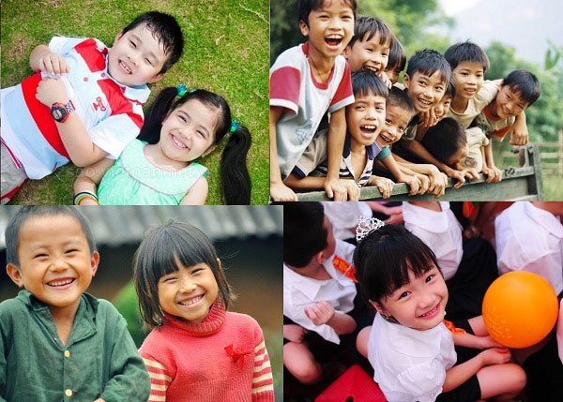

1. Kỷ niệm 71 năm Ngày Quốc tế thiếu nhi (01/6/1950 – 01/6/2021)

Việt Nam là nước đầu tiên ở châu Á và nước thứ hai trên thế giới phê chuẩn Công ước về quyền trẻ em.
Vào rạng sáng ngày 1/6/1942, phát xít Đức bao vây làng Li-đi-xơ (Tiệp Khắc), chúng bắt 173 người đàn ông, 196 người phụ nữ và trẻ em. Tại đây, chúng đã tàn sát dã man 66 người và đưa 104 em thiếu nhi vào trại tập trung, 88 em đã bị chết trong các phòng hơi độc, 9 em khác bị đưa đi làm tay sai cho bọn phát xít. Làng Li-đi-xơ không còn một bóng người.
Hai năm sau, ngày 10/6/1944, phát xít Đức lại bao vây thị trấn Ô-ra-đua (Pháp), chúng dồn 400 người vào nhà thờ, trong đó có nhiều phụ nữ và hơn 100 trẻ em, phóng hỏa đốt cháy một cách thảm thương.
Để tưởng nhớ đến hàng trăm trẻ em vô tội đã bị Đức Quốc Xã sát hại nhẫn tâm, năm 1949 Liên đoàn Phụ nữ dân chủ Quốc tế đã quyết định lấy ngày 1/6 hàng năm làm ngày quốc thế bảo vệ thiếu nhi, nhằm đòi chính phủ các nước phải nhận trách nhiệm về đời sống thiếu nhi, đòi giảm ngân sách quân sự để tăng ngân sách giáo dục, bảo vệ và chăm sóc thiếu niên, nhi đồng. Kể từ năm 1950, ngày 1/6 hàng năm trở thành ngày của thiếu nhi.
Trên thực tế, ngày 1/6 phần lớn chỉ được kỷ niệm ở vài chục nước theo chế độ Chủ nghĩa xã hội trước đây. Việt Nam thuộc khối Xã hội chủ nghĩa, đã chọn ngày 1/6 làm ngày Quốc tế thiếu nhi. Trung Quốc và Liên Xô cũ cũng chọn ngày này hàng năm để kỷ niệm về trẻ thơ cũng như tổ chức các chương trình bảo vệ quyền trẻ em.

Ngày Quốc tế thiếu nhi trên thế giới
Năm 1954, nhằm khuyến khích các nước ghi nhớ về trẻ em và bảo vệ quyền lợi trẻ em, Liên Hợp Quốc đã đề xuất Ngày Thiếu nhi Thế giới tổ chức vào ngày 20/11 mỗi năm.
Cũng chính vào ngày này, nhiều sự kiện quan trọng về trẻ em trên thế giới đã diễn ra: Tuyên bố về quyền trẻ em (1959), Công ước về quyền trẻ em cũng được ký kết vào ngày này (1989), có hơn 191 nước phê chuẩn. Việt Nam là nước đầu tiên ở châu Á, thứ hai của thế giới ký vào Công ước này.
Mặc dù đề nghị ngày 20/11, nhưng Liên Hợp Quốc lại để cho các quốc gia thành viên có thể tổ chức ngày Thiếu nhi của riêng nước mình vào các ngày tự chọn khác nhau. Và một số nước đã kỷ niệm chính ngày 20/11 ở chính quốc như: Canada, Úc, Parkistan, Ai Cập…

Ngày Quốc tế thiếu nhi ở Việt Nam
Việt Nam là nước đầu tiên ở châu Á và nước thứ hai trên thế giới phê chuẩn Công ước về quyền trẻ em - Văn kiện pháp lý Quốc tế đầu tiên đề cập toàn diện đến các quyền trẻ em dựa trên nguyên tắc trẻ em có quyền được chăm sóc, bảo vệ và giúp đỡ đặc biệt.
Ở nước ta, ngay sau khi giành được độc lập, ngày 1/6 và Tết Trung thu (15/8 âm lịch) hàng năm đã thật sự trở thành ngày hội vui chơi tưng bừng của thiếu nhi cả nước. Ngày Quốc tế Thiếu nhi đầu tiên (1/6/1950) trong giai đoạn cuộc kháng chiến chống thực dân Pháp của dân tộc ta đang trải qua thời kỳ cam go ác liệt nhất, nhưng Chủ tịch Hồ Chí Minh vẫn luôn nghĩ tới thiếu nhi cả nước và gửi thư chúc mừng các cháu thiếu niên, nhi đồng.
Bác viết: “Bác thương các cháu lắm, Bác hứa với các cháu rằng đến ngày đánh đuổi hết giặc Pháp, kháng chiến thành công, Bác cùng Chính phủ và các đoàn thể sẽ cố gắng làm cho các cháu dần dần được no ấm, được vui chơi, được học hành, được vui sướng…”.
Cũng từ đó, hàng năm cứ đến ngày Tết thiếu nhi và Tết Trung thu, thiếu nhi cả nước ta lại hân hoan đón thư chúc mừng của Bác Hồ. Bác Hồ luôn hết sức quan tâm, dạy bảo các cháu nên người, trong đó 5 Điều Bác dạy thiếu niên nhi đồng đã trở thành nội dung giáo dục đối với Đội Thiếu niên Tiền phong Hồ Chí Minh.

Các quốc gia đón ngày Quốc tế thiếu nhi như thế nào?
Ngày 1/6 ở Việt Nam cũng là một ngày lễ quan trọng, một ngày hội của thiếu nhi cả nước. Tuy nhiên, trên thế giới, nhiều quốc gia tổ chức ngày trẻ em vào những ngày khác nhau thay vì 1/6.
Ngày Trẻ Em ở Australia là ngày thứ Tư tuần cuối cùng của tháng 10. Ở Brazil là ngày 12/10, ngày hội cho thiếu nhi rơi vào ngày Đức Mẹ Aparecida, ngày nghỉ toàn quốc tại Brazil. Mỹ không có ngày thiếu nhi riêng mà gộp chung vào Ngày của mẹ, Ngày của cha.
Ở Nhật, Ngày Quốc tế Thiếu nhi là ngày nghỉ toàn quốc, hay còn gọi là “Kodomo no Hi” được tổ chức vào ngày 5/5.
Ngày trẻ em ở Ấn Độ là ngày 14/11, mừng sinh nhật nhà lãnh đạo Jawaharlal Nehru (thủ tướng đầu tiên của Ấn Độ).
Nguồn: khoahoc.tv

2. Kỷ niệm 50 năm Ngày Môi trường thế giới (05/6/1972 - 05/6/2022)
Ngày môi trường thế giới tên tiếng anh là World Environment Day. Đây là ngày nhân dân trên toàn thế giới cùng tham gia các hoạt động khác nhau do UNEP tổ chức để bảo vệ môi trường và ‘chăm sóc’ cho Trái Đất của chúng ta.
Trong ngày này, mọi người sẽ nhận được thông điệp chính thức của Tổng thư ký Liên Hợp Quốc gồm các vấn đề về môi trường và bảo vệ môi trường trên toàn thế giới. Đây cũng là cơ hội để các tổ chức, chính phủ tham gia ký kết các hiệp ước về môi trường.
Các hoạt động mọi người có thể tham gia vào ngày này như tuần hành, diễu hành bằng xe đạp, hoà nhạc xanh, thi viết, thi vẽ, tổ chức các cuộc thi tìm hiểu về môi trường, chiến dịch trồng cây xanh, tái chế rác thải…
Mục đích của Ngày môi trường thế giới là hướng toàn thế giới đến tầm quan trọng của môi trường và khuyến khích các hành động bảo vệ môi trường.

Lịch sử ra đời Ngày môi trường thế giới

Lịch sử ra đời Ngày môi trường thế giới
Tại Hội nghị về Con người & Môi trường tại thủ đô Stockholm ở Thuỵ Điển diễn ra từ ngày 5 - 6/6/1972, Liên Hợp Quốc đã quyết định chọn ngày 5/6 kể từ năm 1972 là Ngày môi trường thế giới. Sự kiện này được giao cho UNEP có trụ sở tại Kenya tổ chức. Sau khi được phát động, đã có 143 quốc gia hưởng ứng và tham gia vào sự kiện này. Đây là kết qủa đầu tiên đánh dấu những nỗ lực của toàn thể nhân loại về việc giải quyết các vấn đề môi trường nóng bỏng lúc bấy giờ.
Mỗi năm, Liên Hợp Quốc sẽ lựa chọn 1 thành phố để tổ chức Ngày môi trường thế giới. Chính phủ và nước chủ nhà sẽ phối hợp với UNEP để cùng tổ chức sự kiện này. Chủ đề mỗi năm cũng không giống nhau. Các chủ đề, logo, khẩu hiệu sẽ được lựa chọn kỹ lưỡng để làm trọng tâm cho các tài liệu tuyên truyền và các hoạt động cổ động trên toàn thế giới.
Để khuyến kích tinh thần và trách nhiệm bảo vệ môi trường hơn, Liên Hợp Quốc còn phát động lễ trao giải thưởng Global 500 cho những người đóng góp nhiều nhất cho hoạt động bảo vệ môi trường. Giải thưởng này sẽ được tổ chức ngay tại thành phố được chọn làm lễ kỷ niệm. Sự kiện này được tổ chức từ năm 1987.
Ngày môi trường thế giới đã khiến các vấn đề môi trường trở nên nhân văn hơn. Đồng thời, trao quyền cho mọi người trở thành tác nhân tích cực của sự phát triển bền vững, bình đẳng. Ngoài ra còn nâng cao hiểu biết của mọi người, từ đó thay đổi hành vi của người dân.
Nguồn: litteritcostsyou.org

3. Kỷ niệm 97 năm ngày Báo chí cách mạng Việt Nam (21/6/1925 - 21/6/2022)
Ngày Báo chí cách mạng 21/6 hằng năm là dịp để các thế hệ độc giả tri ân các nhà báo đã cống hiến trí tuệ, tâm huyết, sự nhiệt thành, đôi khi cả máu và nước mắt để có những bài báo hay sự kiện nóng hổi, chân thật.
Trong lịch sử báo chí Việt Nam, từ những năm 60 thế kỉ 19 đã có “Gia Định báo” và một số báo khác lần lượt ra đời tại Sài Gòn, Hà Nội cũng như ở một vài địa phương khác. Những năm đầu thế kỷ 20, hàng loạt tờ báo của người Việt Nam được xuất bản, tập hợp nhiều nhà văn, nhà báo, nhà trí thức theo từng nhóm nhỏ, tuy nhiên vì khuynh hướng chính trị khác nhau, nên không thể tập hợp vào chung một tổ chức thống nhất.
Đến ngày 21/6/1925, tại Quảng Châu (Trung Quốc), báo “Thanh niên” do lãnh tụ Nguyễn Ái Quốc sáng lập, ra mắt số đầu tiên. Từ đây, dòng báo chí cách mạng Việt Nam mới bắt đầu hình thành.
Từ khi có Báo “Thanh niên”, báo chí Việt Nam giương cao ngọn cờ cách mạng, nói lên ý chí, khát vọng của dân tộc Việt Nam và chỉ rõ phương hướng đấu tranh của nhân dân Việt Nam vì độc lập, tự do và chủ nghĩa xã hội. Báo Thanh niên đã mở đầu cuộc cách mạng tư tưởng, đưa nền tảng tư tưởng truyền thống của dân tộc mình lên một tầm cao mới. Chủ tịch Hồ Chí Minh cũng là người đào tạo lớp làm báo vô sản đầu tiên của Việt Nam như các nhà báo, nhà cách mạng Lê Hồng Sơn, Hồ Tùng Mậu, Lê Duy Điềm, Trương Văn Lĩnh...
Báo Thanh niên số 1 ra ngày 21/6/1925, tại số nhà 13 đường Văn Minh, Quảng Châu, Trung Quốc, đánh dấu sự ra đời của nền báo chí cách mạng Việt Nam. Ngôi nhà số 13 đường Văn Minh cũng chính là trụ sở Tổng bộ Việt Nam Thanh niên Cách mạng đồng chí Hội - tổ chức tiền thân của Đảng Cộng sản Việt Nam. Tại đây, báo được chuyển về nước bằng nhiều con đường bí mật và được phổ biến rộng rãi trong nhân dân, tích cực truyền bá chủ nghĩa Mác - Lênin vào Việt Nam.
Tháng 2/1985, theo đề nghị của Hội Nhà báo Việt Nam, Ban Bí thư Trung ương Ðảng ra quyết định số 52 ngày 5/2/1985 lấy ngày ra số đầu tiên của báo Thanh Niên làm ngày Báo chí Việt Nam (21/6/1925) nhằm nâng cao vai trò và trách nhiệm xã hội của báo chí, thắt chặt mối quan hệ giữa báo chí với công chúng, tăng cường sự lãnh đạo của Đảng đối với báo chí. Ngày 21/6/1985, lần đầu tiên giới báo chí cả nước tổ chức Lễ kỷ niệm ngày Báo chí Việt Nam và kỷ niệm 60 năm Báo Thanh Niên xuất bản số đầu tiên. Ðây là ngày lễ không chỉ của riêng giới báo chí mà là ngày lễ của nhân dân cả nước, vì báo chí là sự nghiệp của toàn dân.
Ngày 21/6/2000, nhân kỉ niệm 75 năm ngày Báo chí Việt Nam, theo đề nghị của Hội Nhà báo Việt Nam, Bộ Chính trị Ban Chấp hành Trung ương Đảng Cộng sản Việt Nam đồng ý gọi ngày Báo chí Việt Nam là ngày Báo chí cách mạng Việt Nam.
Trong thời kỳ đổi mới, xây dựng đất nước, báo chí ở nước ta đã phát triển khá nhanh về số lượng và chất lượng, hình thành hệ thống thông tấn, báo chí, phát thanh, truyền hình rộng khắp cả nước. Nội dung thông tin của báo chí ngày càng phong phú, hiệu quả, hình thức đẹp, sinh động và hấp dẫn. Báo chí đã đi sâu vào thực tiễn đời sống, phát hiện, giới thiệu, cổ vũ các mô hình kinh tế mới, cách làm ăn mới, nhân tố mới, người tốt, việc tốt. Báo chí đã thể hiện rõ quan điểm bảo vệ và phát huy bản sắc, truyền thống văn hóa dân tộc, tuyên truyền cổ vũ toàn dân phát huy có chọn lọc nền văn hóa tiên tiến của các nước trên thế giới, góp phần nâng cao dân trí, ngăn chặn văn hóa xấu len lỏi vào Việt Nam. Báo chí đã tổ chức khơi dậy và biến nhiều hoạt động xã hội từ thiện trở thành phong trào của toàn xã hội.
Hoạt động của báo chí trong sự nghiệp công nghiệp hóa, hiện đại hoá đất nước, trong quá trình hội nhập quốc tế và cơ chế thị trường, trong thời đại bùng nổ thông tin đang phát triển không ngừng. Đứng trước những yêu cầu mới, báo chí cách mạng Việt Nam mãi mãi kiên định mục tiêu lý tưởng của Đảng Cộng sản Việt Nam, thực hiện tốt chức năng báo chí là cơ quan ngôn luận của Đảng, Nhà nước, tổ chức xã hội và là diễn đàn của nhân dân.
Nguồn: www.csnd.vn

4. Kỷ niệm 34 năm Ngày Quốc tế phòng chống ma túy (26/6/1988 - 26/6/2022) và Ngày toàn dân phòng chống ma túy
Ma túy đang là hiểm họa chung của nhân loại, tác hại của ma túy không thể lường hết, để nói lên tác hại nghiêm trọng của ma túy trong đời sống xã hội. Ngày 26/6/1992, Tổng thư kí Liên hợp quốc Buotros Gali đã đọc bản thông điệp có đoạn ghi: “Trong những năm gần đây, tình trạng nghiện hút ma túy đã trở thành hiểm họa lớn của toàn nhân loại. Không một quốc gia, dân tộc nào thoát ra ngoài vùng xoáy khủng khiếp của nó để tránh khỏi những hậu quả do nghiện hút và buôn lậu ma túy gây ra. Ma túy đang làm gia tăng tội phạm, bạo lực, tham nhũng, vắt cạn kiệt nhân lực, tài chính, hủy diệt những tiềm năng quý báu mà lẽ ra phải được huy động cho phát triển kinh tế xã hội, đem lại ấm no, hạnh phúc cho mọi người. Ma túy đang làm suy thoái nhân cách, phẩm giá, tàn phá cuộc sống yên vui của gia đình, gây xói mòn đạo lý, kinh tế xã hội…Nghiêm trọng hơn ma túy còn là tác nhân của căn bệnh thế kỷ HIV/AIDS phát triển”.
Ma túy gây rối loạn sinh lý của người nghiện. Người nghiện sẽ bị loạn nhịp tim, tăng huyết áp, thần kinh bị rối loạn, dễ gây mất ngủ, cơ thể suy nhược, gầy còm ốm yếu. Khi lên cơn nghiện thì người đau đớn, quằn quại, rên rỉ, thậm chí co giật, chảy nước miếng…Nếu người đang mang thai mà nghiện ma túy thì dễ sảy thai, đẻ non hoặc gây suy dinh dưỡng cho con, đứa trẻ dễ bị còi xương, chậm lớn. Người nghiện ma túy dễ bị nhiễm các bệnh như ngoài da, bệnh xã hội, gan, thận, bệnh AIDS…do vậy thường có tuổi thọ không cao.
Người nghiện ma túy thường xa lánh mọi hoạt động xã hội, không thích tham gia các hoạt động xã hội, thui chột quyết tâm, nghị lực, không muốn họp hành, lao động, đầu óc luôn chỉ nghĩ tới ma túy và nhu cầu thỏa mãn cơn nghiện. Người nghiện ma túy dễ gây ra các tai biến do tiêm chích như nhiễm trùng máu, viên gan, viên loét tĩnh mạch và là con đường lây nhiễm HIV cao nhất. Việc nghiện hút ma túy còn là con đường tiêu tán tài sản nhanh nhất, làm bần cùng hóa gia đình người nghiện, phá hoại hạnh phúc gia đình. Ma túy là một trong những nguyên nhân làm tan vỡ gia đình và đưa người nghiện vào con đường tội lỗi. Từ ma túy có thể dẫn đến đánh đập vợ con, bất hiếu với bố mẹ, mâu thuẫn với anh em, hàng xóm, khi không có tiền để thỏa mãn cơn nghiện thì sinh ra trộm cắp, cướp giật, lừa đảo thậm chí cả giết người để thỏa mãn cơn nghiện.
Tệ nạn ma túy cũng ảnh hưởng nghiêm trọng đến nhiều hoạt động của xã hội. Ma túy làm suy giảm sức lao động xã hội. Người nghiện ma túy thì khả năng lao động sẽ suy giảm, trong khi đó thực tế cho thấy người nghiện ma túy hiện nay lại chiếm tỷ lệ chủ yếu là lực lượng thanh niên, lực lượng lao động chính của xã hội. Mặt khác số lượng người nghiện ma túy ngày càng tăng kéo theo các chi phí cho phúc lợi xã hội cũng phải tăng theo để chữa bệnh, cai nghiện cho người nghiện ma túy… Đồng thời, ma túy còn ảnh hưởng nghiêm trọng đến trật tự an toàn xã hội, làm gia tăng tệ nạn cờ bạc, trộm cắp, buôn lậu, và các tội phạm về ma túy. Nhiều trường hợp người nghiện ma túy đã đi vào con đường phạm tội để lấy tiền thỏa mãn cơn nghiện, như trộm cắp, bán lẻ ma túy để lấy tiền hút, chích… Ma túy còn là một trong những nguyên nhân làm bùng nổ số lượng người nhiễm căn bệnh thế kỷ HIV/AIDS tạo nên nỗi lo lớn cho xã hội.
Ngày 26/6/1988, Liên hợp quốc cùng với Ủy ban các tổ chức phi chính phủ về vấn đề phòng chống ma túy đã phối hợp với phòng thông tin Liên hợp quốc tổ chức buổi tuyên truyền về tác hại của ma túy và các hoạt động phòng chống ma túy. Và từ đó Liên hợp quốc lấy ngày 26/6 hàng năm là ngày phòng chống ma túy. Ngày quốc tế phòng chống ma túy có ý nghĩa quan trọng đối với việc đấu tranh phòng chống hiểm họa ma túy trên phạm vi toàn cầu. Ngày quốc tế phòng chống ma túy như một bản thông điệp gửi đến nhân dân toàn thế giới. Vào ngày này hầu hết các quốc gia đều tổ chức phát động, tuyên truyền tác hại của ma túy, bài trừ ma túy và kêu gọi mọi người tích cực tham gia đấu tranh phòng, chống ma túy.
Ngày 13/6/2001, Thủ tướng Chính phủ nước CHXHCN Việt Nam đã ban hành Quyết định số 93/2001/QĐ-TTg, lấy Tháng sáu hàng năm là “Tháng hành động phòng, chống ma túy” và ngày 26/6 là “Ngày toàn dân phòng, chống ma túy”. Vào thời gian này hằng năm, Ủy ban Quốc gia phòng, chống AIDS và tệ nạn ma túy, mại dâm chủ trì, phối hợp với các bộ, ngành liên quan, các tỉnh, thành phố phát động toàn dân tham gia phòng, chống ma túy.
Nguồn:hqhcm.gov.vn

5. Kỷ niệm Ngày Gia đình Việt Nam 28/6
Gia đình là một tế bào của xã hội, nơi duy trì nòi giống, là môi trường quan trọng hình thành, nuôi dưỡng và giáo dục nhân cách con người, bảo tồn và phát huy văn hóa truyền thống tốt đẹp, chống lại tệ nạn xã hội, tạo nguồn nhân lực phục vụ sự nghiệp xây dựng và bảo vệ tổ quốc. Mỗi quốc gia, mỗi dân tộc muốn tồn tại và phát triển đều phải biết chăm sóc và bảo vệ gia đình.
Chủ tịch Hồ Chí Minh đã khẳng định, việc quan tâm đến gia đình là đúng vì: "Nhiều gia đình cộng lại mới thành xã hội, gia đình tốt thì xã hội mới tốt, xã hội tốt thì gia đình càng tốt. Hạt nhân của xã hội là gia đình".
Lịch sử Ngày Gia đình Việt Nam:
Theo lời Bác ngày 28/6/2000, Ban Bí thư Trung ương Đảng đã ban hành Chỉ thị số 55- CT/TW về tăng cường sự lãnh đạo của các cấp ủy Đảng của cơ sở đối với công tác bảo vệ, chăm sóc và giáo dục trẻ em. Gia đình là một tế bào của xã hội, nơi duy trì nòi giống, là môi trường quan trọng hình thành, nuôi dưỡng và giáo dục nhân cách con người.
Ngày 4/5/2001, Thủ tướng Chính phủ đã ban hành Quyết định số 72/2001/QĐ-TTg về ngày Gia đình Việt Nam. Quyết định nêu rõ: lấy ngày 28/6 hàng năm là ngày Gia đình Việt Nam, nhằm đề cao trách nhiệm lãnh đạo các ngành, các cấp, các đoàn thể và tổ chức xã hội cùng toàn thể các gia đình thường xuyên quan tâm xây dựng gia đình no ấm, bình đẳng, tiến bộ, hạnh phúc, đẩy mạnh công tác bảo vệ, chăm sóc và giáo dục trẻ em góp phần xây dựng và bảo vệ Tổ quốc.
Ý nghĩa Ngày Gia đình Việt Nam:
Trải qua nhiều thế hệ, gia đình Việt Nam được hình thành và phát triển với những chuẩn mực giá trị tốt đẹp góp phần xây dựng bản sắc văn hóa dân tộc. Những giá trị truyền thống quý báu như lòng yêu nước, yêu quê hương, yêu thương đùm bọc lẫn nhau, thủy chung, hiếu nghĩa, hiếu học, cần cù sáng tạo trong lao động, bất khuất, kiên cường vượt qua mọi khó khăn, thử thách đã được gia đình Việt Nam giữ gìn, vun đắp và phát huy trong suốt quá trình lịch sử dựng nước và giữ nước.
Qua nhiều thời kỳ phát triển, cấu trúc và quan hệ trong gia đình Việt Nam có những thay đổi, nhưng chức năng cơ bản của gia đình vẫn còn tồn tại và gia đình vẫn là một nhân tố quan trọng, không thể thiếu trong sự phát triển kinh tế - xã hội của đất nước.
Ngày Gia đình Việt Nam là một sự kiện văn hóa lớn nhằm tôn vinh những giá trị văn hóa truyền thống của gia đình Việt Nam, là dịp để các gia đình giao lưu, chia sẻ kinh nghiệm xây dựng gia đình văn hóa, hướng tới sự phát triển bền vững của gia đình trong thời kỳ công nghiệp hóa, hiện đại hóa và hội nhập quốc tế.
Đây cũng là ngày mọi người trong gia đình quan tâm đến nhau, xã hội quan tâm đến trẻ nhỏ và những người không có bố mẹ, cặp vợ chồng phải hiểu được giá trị mái ấm và cùng nhau vượt qua sóng gió để có một gia đình hạnh phúc.

Cách thu hẹp khoảng cách thế hệ trong các gia đình:

- Giao tiếp hiệu quả
Giao tiếp là một cách rất quan trọng để thu hẹp khoảng cách giữa các thế hệ. Nói chuyện với con trẻ, hiểu thế giới của chung, và cố gắng giúp chúng hiểu sự khác biệt như thế nào giữa thế hệ trước với thế hệ sau. Chính sự tương tác này giúp cho hai hoặc nhiều thế hệ có thể dần hiểu được những thói quen, lối suy nghĩ, truyền thống của nhau, qua đó hiểu và nhận diện được những sự khác biệt này một cách rõ ràng nhất, tránh xảy ra những hiểu lầm sau này. Lắng nghe và chấp nhận những suy nghĩ của họ. Một sự giao tiếp cởi mở là một cách rất lành mạnh để thu hẹp khoảng cách thế hệ.

- Hãy cập nhật các xu hướng hiện tại
Nếu bạn muốn hiểu và bắt kịp với những tiến bộ mà con trẻ đang áp dung, bạn cần phải hiểu về thế giới của chúng, ngôn ngữ chúng sử dụng, và biết các xu hướng và công nghệ mà khiến giới trẻ hiện nay phát sốt. Nếu bạn làm được như vậy, thông tin liên lạc giữa bạn và thế hệ sau sẽ dễ dàng hơn và bạn cũng có thể để mắt đến chúng nhiều hơn.

- Đừng so sánh
Mỗi một thế hệ đều được sinh ra và trưởng thành trong những môi trường, hoàn cảnh khác nhau. Đừng bao giờ ép buộc các thế hệ sau phải suy nghĩ hay so sánh hành động chúng làm với giai đoạn sống của mình. Nếu lối suy nghĩ cổ hủ này bị ăn sâu vào những thế hệ tiếp, chúng sẽ khiến con trẻ trở thành những kẻ tụt hậu trong một thế giới cạnh tranh khốc liệt như hiện nay. Hãy chấp nhận thực tế đó là mọi thứ xung quanh đã thay đổi đáng kể so với quá khứ khi bạn lớn tuổi. Vì vậy, đừng so sánh và hãy cho phép thế hệ sau được tận hưởng và sống trong cái thế giới thực tại chúng được sinh ra các bạn nhé!

- Sự linh hoạt
Sự linh hoạt là điều mà các bậc phụ huynh cần nhớ khi muốn thu hẹp khoảng cách với con cái. Sự linh hoạt này cần phải phù hợp với từng giai đoạn phát triển của con trẻ để giúp chúng phát triển một cách đúng và không được đi quá đà. Vai trò của các bậc phụ huynh là điều không kém phần quan trọng. Cha mẹ nên dễ chấp nhận thay đổi và linh hoạt hơn trong ý tưởng của họ. Bạn cần phải hiểu được nhu cầu ngày càng tăng của trẻ em của bạn và giúp họ phát triển theo thời gian.

- Dạy thế hệ sau về những giá trị cốt lõi gia đình
Thời gian cố thể tiếp tục thay đổi nhưng điều đó không có nghĩa là những giá trị truyền thống, cót lõi của gia đình bị mai một, mất đi. Các bậc phụ huynh cần dạy cho con trẻ việc tôn trọng và tuân theo những giá trị này một phần là truyền thống thật nhưng chúng sẽ giúp cho chúng trở thành những con người đứng đắn, có nhân cách mặc dù sống trong thế giới hiện đại.
Nguồn: khoahoc.tv

Những chính sách quan trọng có hiệu lực từ tháng 6/2022

Hạn cuối giảm lệ phí làm căn cước công dân gắn chíp
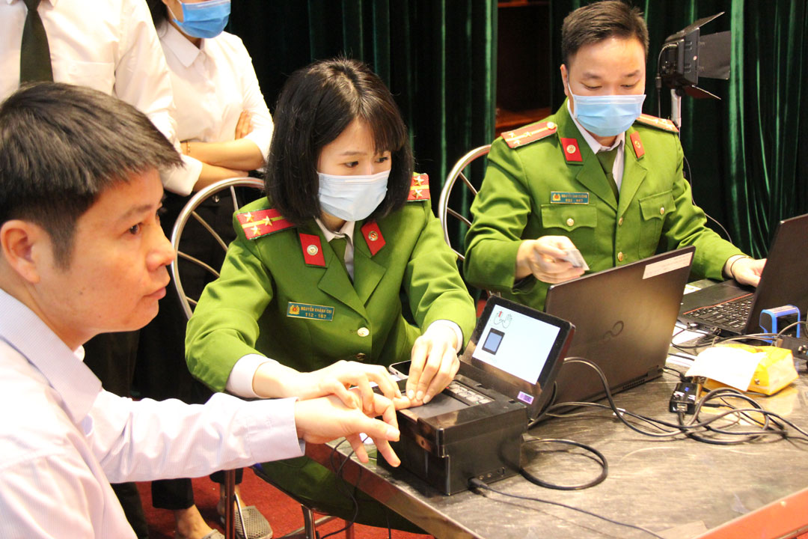
Từ sau 30/6, mức lệ phí làm căn cước công dân gắn chip sẽ tăng lên gấp đôi
Để hỗ trợ người dân và doanh nghiệp gặp khó khăn do ảnh hưởng của đại dịch COVID-19, Bộ Tài chính đã ban hành Thông tư 120 ngày 24/12/2021 quy định mức thu một số khoản phí, lệ phí nhằm hỗ trợ, tháo gỡ khó khăn cho đối tượng chịu ảnh hưởng bởi dịch.
Trong đó, đáng chú ý phải kể đến việc giảm 50% lệ phí làm Căn cước công dân gắn chíp. Mức phí ưu đãi này chỉ được áp dụng đến hết ngày 30/6/2022. Sau ngày này, người dân đi làm Căn cước gắn chíp sẽ phải trả theo mức phí tại Thông tư số 59/2019 quy định lệ phí cấp Căn cước công dân.
Cụ thể:
Trường hợp chuyển từ Chứng minh nhân dân 9 số/12 số sang thẻ Căn cước công dân mức phí đến trước ngày 30/6 là 15.000 đồng/thẻ, sau ngày này là 30.000 đồng/thẻ.
Tương tự, trường hợp đổi thẻ Căn cước công dân bị hư hỏng không sử dụng được; thay đổi thông tin về họ, chữ đệm, tên; đặc điểm nhân dạng; xác định lại giới tính, quê quán; có sai sót về thông tin trên thẻ; khi công dân có yêu cầu đang có mức giá là 25.000 đồng/thẻ, sau ngày 30/6 sẽ là 50.000 đồng/thẻ.
Trường hợp cấp lại thẻ Căn cước công dân khi bị mất, được trở lại quốc tịch Việt Nam đang có mức giá là 35.000 đồng/thẻ, sau ngày 30/6 sẽ là 70.000 đồng/thẻ.
Ngoài ra, ngày 30/6/2022 cũng là hạn cuối áp dụng chính sách giảm phí sử dụng đường bộ; lệ phí cấp giấy chứng nhận đăng kiểm; lệ phí cấp hộ chiếu, giấy thông hành…
Cấp hộ chiếu phổ thông online trên toàn quốc
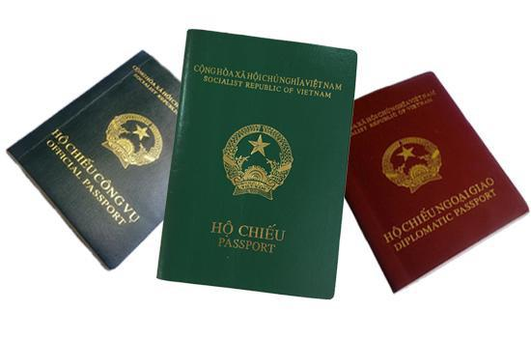
Người dân có thể ngồi ở nhà mà vẫn làm được hộ chiếu. Ảnh minh họa TPO
Thực hiện Đề án “Phát triển ứng dụng dữ liệu về dân cư, định danh và xác thực điện tử phục vụ chuyển đổi số quốc gia giai đoạn 2022 - 2025, tầm nhìn đến năm 2030”, Cục Quản lý xuất nhập cảnh đã phối hợp với các đơn vị chức năng triển khai dịch vụ công trực tuyến cấp hộ chiếu phổ thông (không gắn chíp điện tử) cho công dân trên Cổng dịch vụ công của Bộ Công an.
Theo thông tin từ Cục Quản lý xuất nhập cảnh thuộc Bộ Công an, dịch vụ này sẽ được thực hiện trên phạm vi toàn quốc từ ngày 1/6/2022. Trước đó, đã được triển khai thí điểm tại Hà Nội từ 15/5/2022.
Đối tượng áp dụng thủ tục làm hộ chiếu online trên Cổng dịch vụ công là:
- Công dân Việt Nam trong nước có Căn cước công dân gắn chip hoặc Căn cước công dân 12 số còn giá trị;
- Có tài khoản hợp lệ trên Cổng dịch vụ công Chính phủ;
- Có khả năng thanh toán lệ phí trực tuyến qua hệ thống thanh toán của Chính phủ.
Quy trình cấp hộ chiếu phổ thông trực tuyến mức độ 4 qua Cổng dịch vụ công bao gồm các bước:
Bước 1: Truy cập Cổng dịch vụ công trực tuyến của Bộ Công an tại địa chỉ https://dichvucong.bocongan.gov.vn/bocongan/bothutuc?malv=QL_XUAT_NHAP_CANH.
Đăng nhập vào hệ thống, sau đó chọn thủ tục bạn muốn thực hiện (cấp hộ chiếu tại Trung ương hay các tỉnh).
Bước 2: Điền đầy đủ các thông tin đề nghị cấp hộ chiếu theo mẫu X01, bao gồm cả địa chỉ email và upload ảnh chân dung (để in trên hộ chiếu).
Bước 3: Lựa chọn hình thức nhận hộ chiếu và thanh toán lệ phí trực tuyến
Công dân có thể lựa chọn nhận qua dịch vụ bưu chính hoặc đến trực tiếp cơ quan xuất nhập cảnh
Lưu ý: Trường hợp không đủ điều kiện sử dụng dịch vụ công mức độ 4 hoặc có nhu cầu nộp hồ sơ trực tiếp thì vẫn được áp dụng quy trình đăng ký, tiếp nhận, xử lý hồ sơ cấp hộ chiếu hiện hành.
Bỏ chứng chỉ ngoại ngữ, tin học đối với viên chức ngành y tế
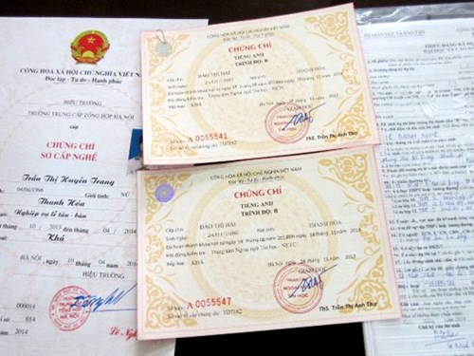
Bỏ điều kiện về chứng chỉ ngoại ngữ, tin học đối với viên chức ngành y tế
Thông tư 03 ngày 26/4/2022 của Bộ Y tế sửa đổi quy định về tiêu chuẩn chức danh nghề nghiệp viên chức chuyên ngành y tế. Trong đó, Thông tư mới đã bỏ đồng loạt điều kiện về chứng chỉ ngoại ngữ và tin học trong tiêu chuẩn về trình độ đào tạo, bồi dưỡng của các chức danh nghề nghiệp viên chức chuyên ngành y tế bao gồm:
- Viên chức là bác sĩ, bác sĩ y học dự phòng, y sĩ làm việc trong các cơ sở y tế công lập.
- Viên chức y tế công cộng làm việc trong các cơ sở y tế công lập.
- Viên chức điều dưỡng, viên chức hộ sinh, viên chức kỹ thuật y làm việc trong các cơ sở y tế công lập.
- Viên chức dược làm việc trong các cơ sở y tế công lập.
- Viên chức dinh dưỡng làm việc trong các đơn vị sự nghiệp công lập.
- Viên chức dân số làm việc trong các đơn vị sự nghiệp dân số, y tế công lập.
Thay vào đó, Thông tư 03 chỉ yêu cầu các viên chức chuyên ngành y tế có kỹ năng sử dụng công nghệ thông tin cơ bản và sử dụng được ngoại ngữ hoặc sử dụng được tiếng dân tộc thiểu số đối với viên chức công tác ở vùng dân tộc thiểu số theo yêu cầu của vị trí việc làm.
Thông tư 03/2022/TT-BYT có hiệu lực từ ngày 10/6/2022.
Nguồn: Tin tức 24h

